Group 3 高级组只 title: 彩虹熊猫遇险记
Group members：
Miles，Allison，Link，Jessica，Elsa，Kenny, Weihan, Qianyi.

Character: 彩红熊猫和驴

一天早晨，彩虹熊猫开心的拿着鱼竿去游轮上钓鱼。彩虹熊猫说 “今天的天气很好。”
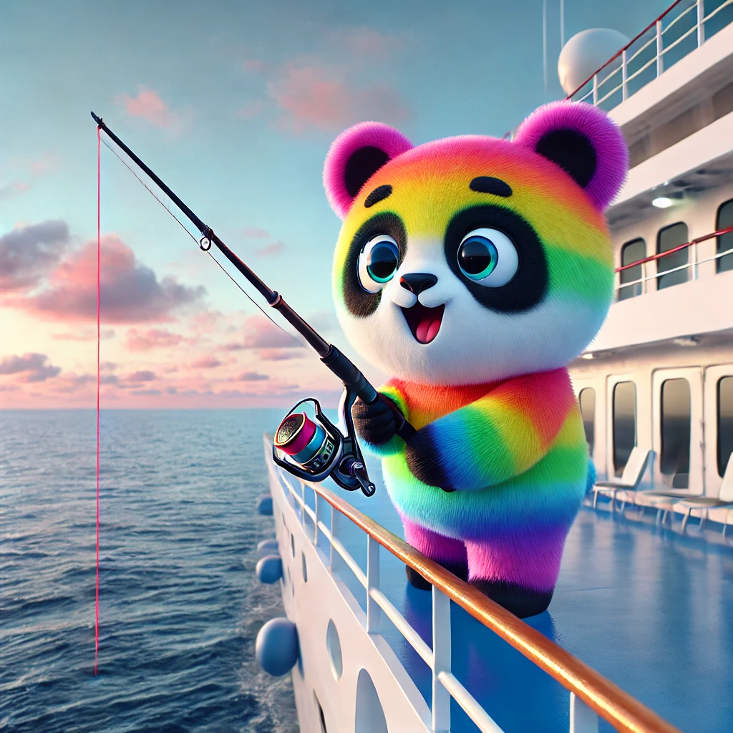

他钓上了一只怪物，这只怪物长着一只眼睛和二十条腿。

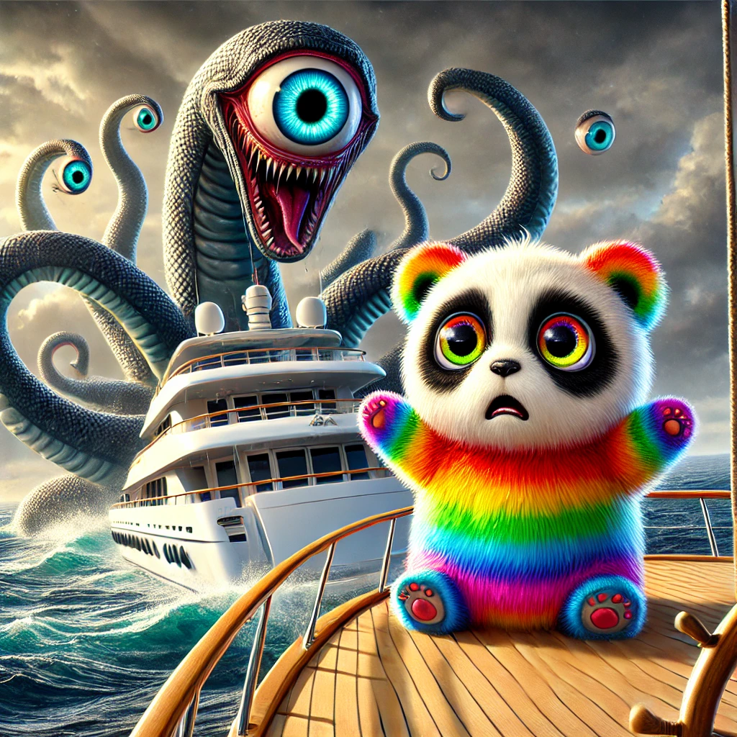

那个怪物非常生气，他奋力的反抗。他把船反了过来。
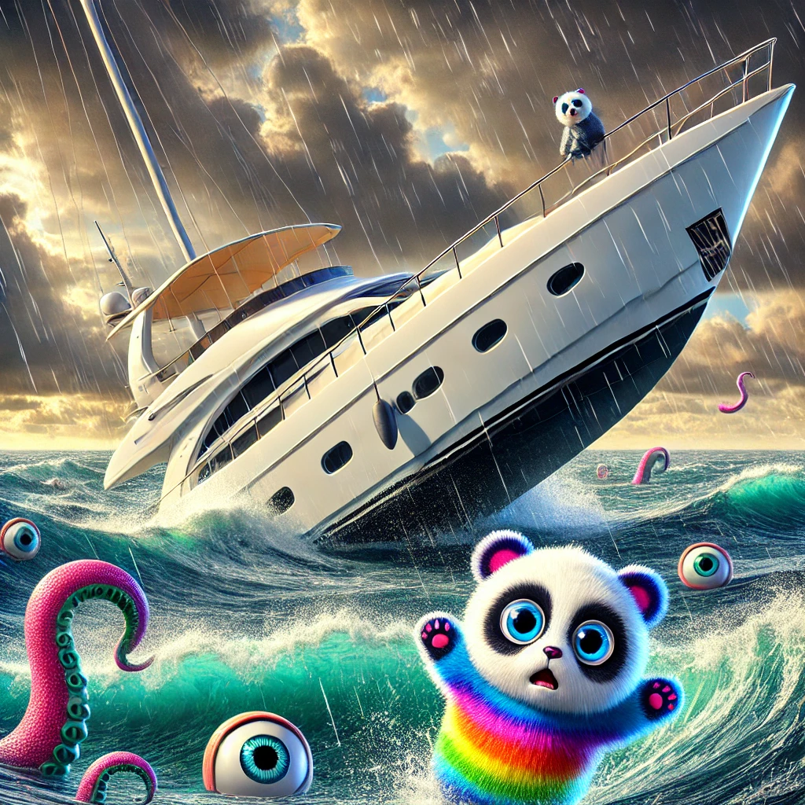

彩红熊猫掉到了海里他奋力的游到了一个孤岛上。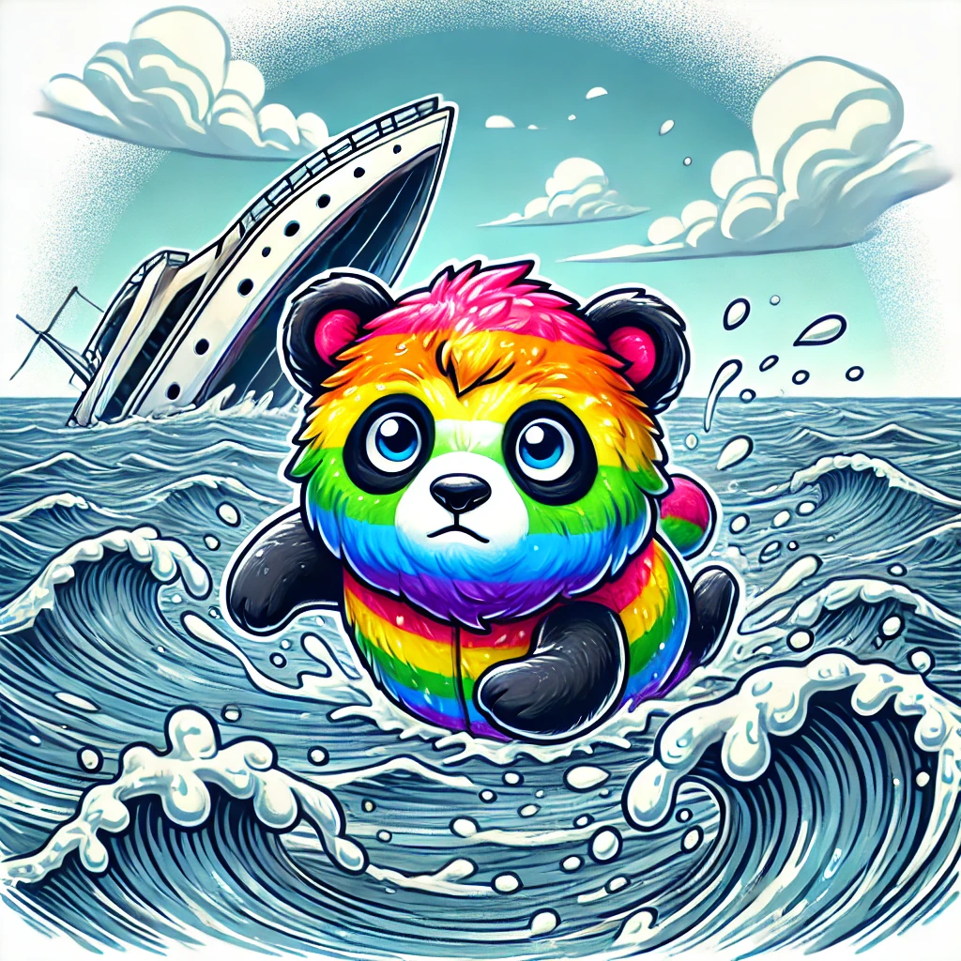

孤岛上有一片小树林，·一只驴窜了出来。这只驴非常高兴的说 ：“你为什么在着里？” 彩虹熊猫说 “一只怪物把我的船反过来了，我游到了这里。”
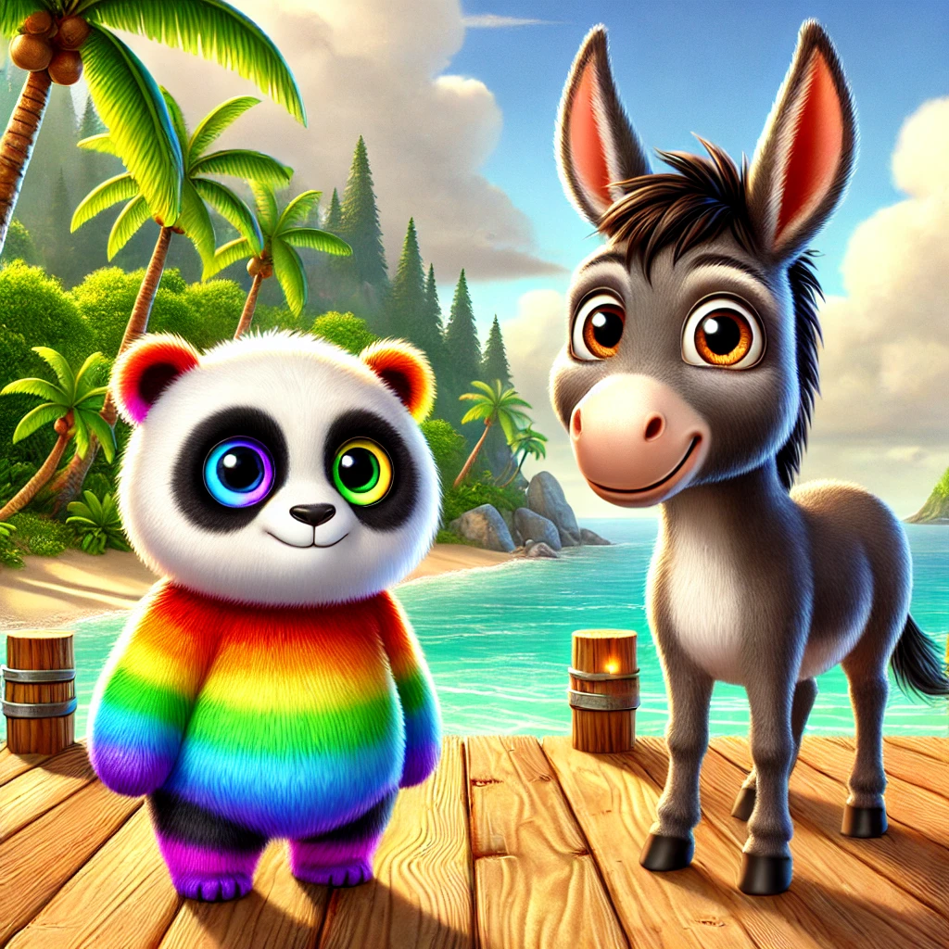

彩虹熊猫说： “你可以帮我造船呢？” 驴说：“好吧！” 几天后，彩虹熊猫和驴造完了船。彩虹熊猫说： “谢谢你，再见我走了，我不会忘记你’！”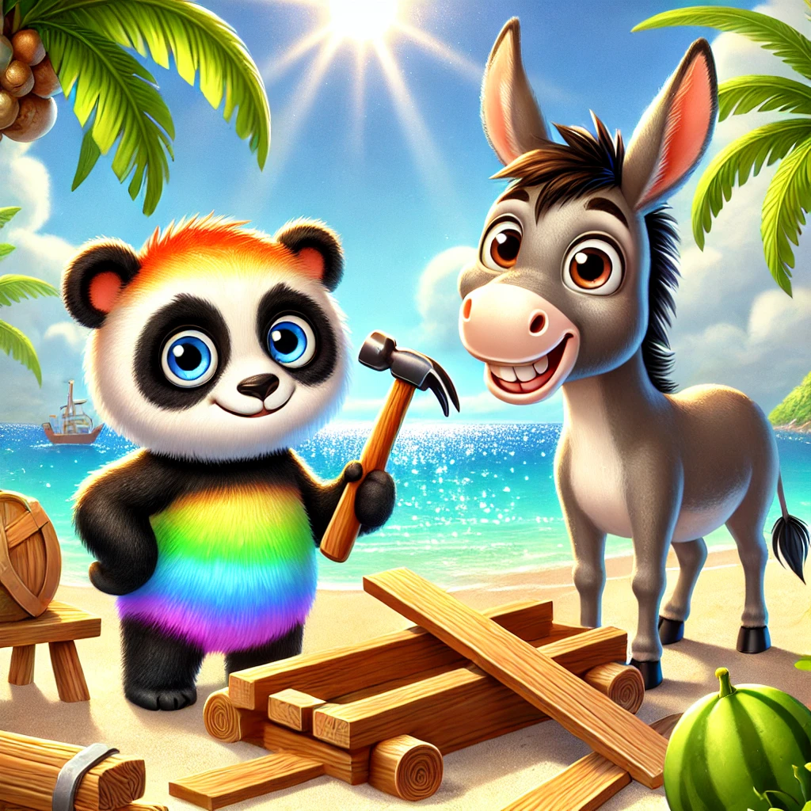

驴说 ：“再见！我会想你。” 彩虹熊猫说： “我不会忘记你！”

彩虹熊猫安安静静的回家了。


